МИНИСТЕРСТВО СЕЛЬСКОГО ХОЗЯЙСТВА
РОССИЙСКОЙ ФЕДЕРАЦИИ

Департамент научно-технологической политики и образования

ФГБУ "СЕВЕРО-ЗАПАДНАЯ Государственная зональная
машиноиспытательная станция"

ОТЧЕТ № 10-65-14 (5020053)
от 25 ноября 2014 года
выполнения информационной услуги
по результатам базовых испытаний серийного образца
РАЗДАТЧИКА-ВЫДУВАТЕЛЯ СОЛОМЫ РВС-1500

Калитино 2014
СОДЕРЖАНИЕ

Введение 3
1. Назначение машины 4
2. Условия испытаний и режимы работы машины 6
3. Результаты испытаний 8
3.1. Показатели назначения 8
3.2. Перечень несоответствий машины требованиям НД 10
4. Заключение по результатам испытаний 11
5. Выводы 12
Приложение А. Оценка эффективности изменений, внесенных
в конструкцию машины и особенности конструкции 13

ВВЕДЕНИЕ

Наименование машины | Раздатчик - выдуватель соломы
Марка машины | РВС-1500
Заводской номер машины | 0513647
Год изготовления | 2013
Изготовитель | ООО Интенсивные технологии г.Смоленск
Сведения о сертификации | RU C-RU.MC06.В.00012 срок действия до 10.02.2016 г.
Период проведения испытаний | 30.03-15.11.2014 г.
Место проведения испытаний | ЗАО ПХ «Первомайское» Приозерского района Ленинградской области

Испытания раздатчика- выдувателя соломы РВС-1500 проведены на соответствие требованиям ТУ 4744-06-72858674-2013, ГОСТ Р 53489-2009 и ГОСТ 12.2.042-2013 по рабочей программе и методике, утвержденной 07.04.2014 года директором ФГБУ «Северо-Западная МИС».

1.НАЗНАЧЕНИЕ МАШИНЫ

Раздатчик-выдуватель соломы РВС-1500, в дальнейшем именуемый раздатчик РВС-1500, предназначен для измельчения рулонов и тюков сена и соломы, с подачей измельченной массы:
- на кормовой стол при беспривязном содержании скота;
- в бурт для дальнейшего использования в миксерах или кормораздатчиках;
- на подстил при беспривязном содержании скота.
Отличительной особенностью конструкции раздатчика-выдувателя соломы РВС-1500 является:
- в качестве режущих ножей на барабане используются сегменты режущего аппарата косилок.

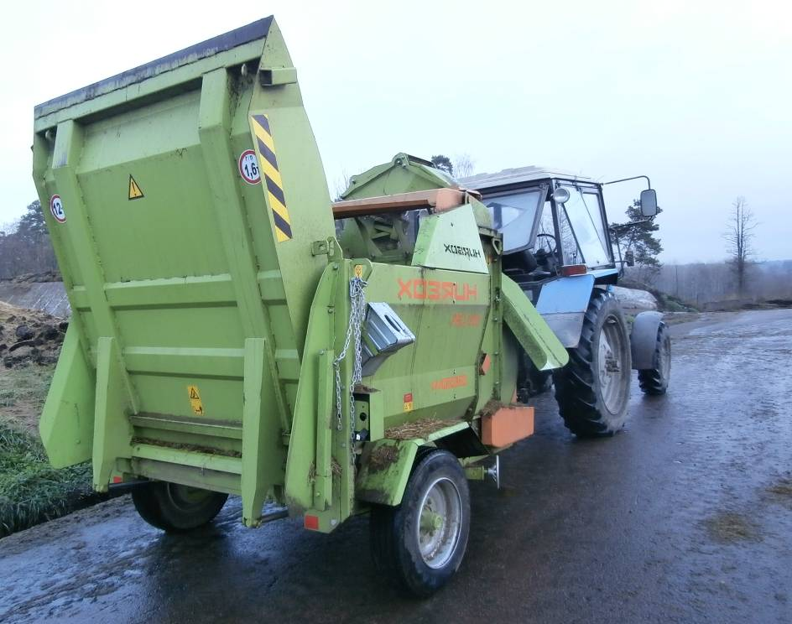

Рис.1. Общий вид раздатчика-выдувателя РВС-1500
(сзади справа).

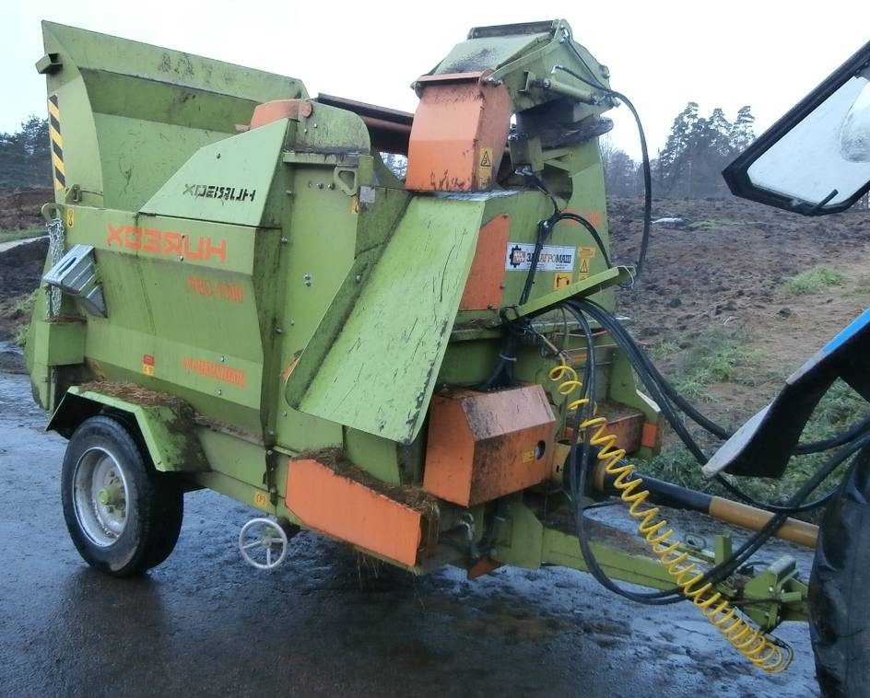

Рис.2. Общий вид раздатчика-выдувателя РВС-1500
(спереди справа).
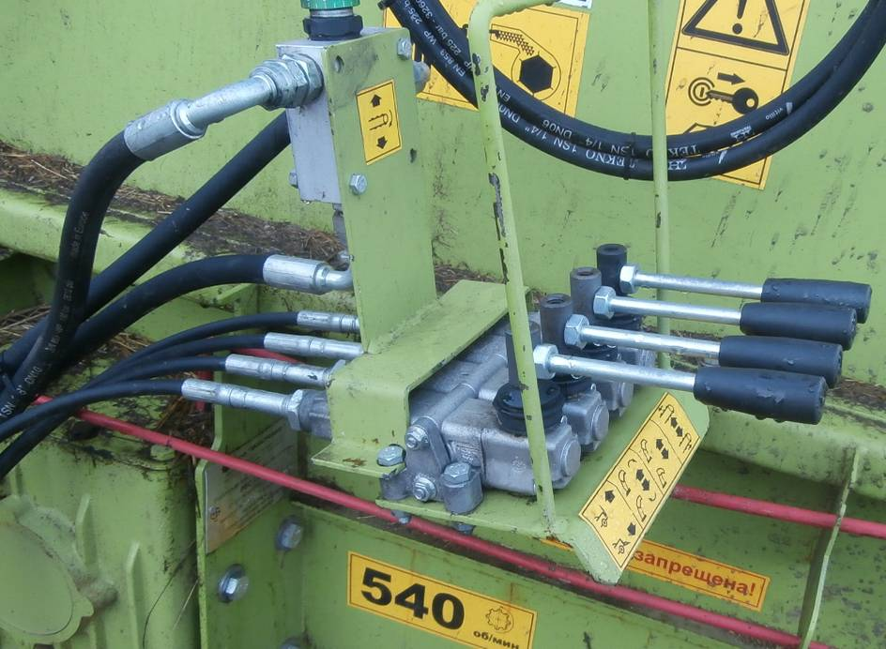

Рис.3. Выносной пульт управления.

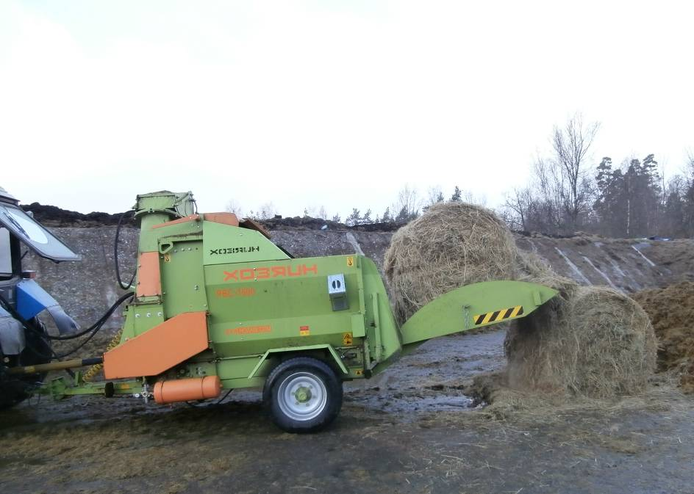

Рис.4. Загрузка рулона сена в приемную камеру
раздатчика-выдувателя РВС-1500.
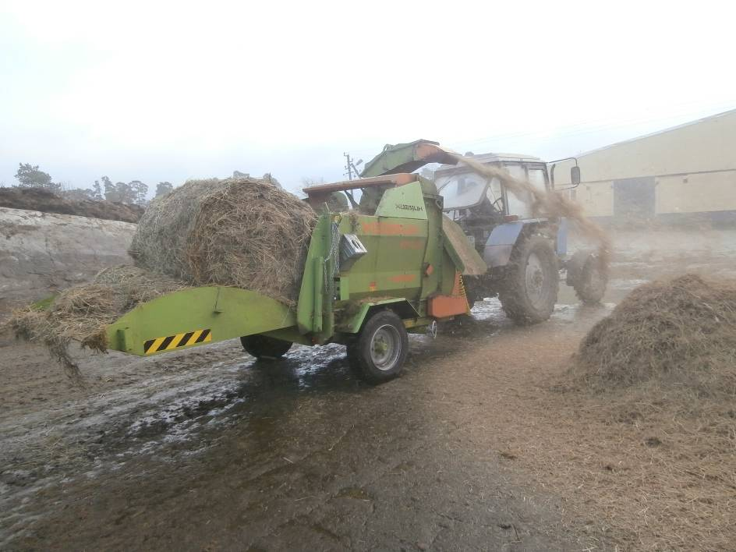

Рис.5. Раздатчик-выдуватель РВС-1500 в работе

2. УСЛОВИЯ ИСПЫТАНИЙ

Наименование  показателя | Значение показателей по:
Наименование  показателя | ТУ 4744-006-72858674-2013 | данным испытаний
Наименование  показателя | ТУ 4744-006-72858674-2013 | эксплуатационно-технологическим
Вид работы | измельчение рулонов и тюков сена и соломы с подачей измельченной массы на кормовой стол, в бурт, на подстил | измельчение рулонов сена с подачей измельченной массы в бурт
Условия испытаний:
Характеристика места складирования
- наименование | кормовой стол, бурт | силосная траншея
- вид покрытия площадки | нет данных | бетон
- ширина, м | то же | 10
- длина, м | -"- | 40
Средняя длина стеблей сена, см |  | 45,4
Характеристика рулонов:
- длина,м | не более 150,0 | 123,7
- диаметр,см | не более 180,0 | 124,0
- масса, кг | нет данных | 243,6
- плотность, кг/м³ | то же | 163,5
Влажность , % | -"- | 18,7
Температура воздуха,°С | от -40,0 до +45,0 | +3,0
Относительная влажность воздуха,% | до 80 | 87
Скорость ветра, м/с | нет данных | 1,3
Режим работы
- частота работы ВОМ трактора | 540 | 540
- количество ножей, шт. | 56 | 56
- количество загружаемых рулонов, шт. | 1 | 2

.

3. РЕЗУЛЬТАТЫ ИСПЫТАНИЙ
3.1. Показатели назначения

Показатель | Значение показателя по:
Показатель | ТУ 4744-033-00861966-2003 |  | данным  испытаний
Техническая характеристика
Агрегатируется | трактора класса 1,4 | Беларус 82.1
Рабочие скорости на раздаче, км/ч | не более 5,0 | показатель не определялся, измельчение рулонов сена проводилось с подачей измельченной массы в бурт
Транспортная скорость, км/ч | до 12
Габаритные размеры машины в рабочем положении, мм:
- длина | 5500 | 5700
- ширина | 2400 | 2860
- высота | 2800 | 2750
Габаритные размеры машины в транспортном положении, мм:
- длина | 4200 | 4100
- ширина | 2300 | 2260
- высота | 2800 | 2750
Дорожный просвет, мм не менее | 300 | 300
Общая масса в комплектации поставки, кг | 2350 | не определялась
Функциональные показатели
Условия испытаний
Производительность за 1 ч, т:
– основного времени | не менее 2,0 |  | 4,36
– сменного времени | нет данных |  | 2,06
Удельный расход топлива за время работы, кг/т | -"- |  | 1,31
Эксплуатационно-технологические коэффициенты:
– надежности технологического процесса | -"- |  | 1,00
– использования сменного времени | -"- |  | 0,47
Показатели качества выполнения технологического процесса:
- полнота выгрузки, % | нет данных |  | 99,5
- средняя длина стеблей измельченного сена, см | не более 30,0 – подстилочного материала |  | 10,2
Режим работы:
– частота вращения ВОМ трактора, об./мин. | 540 |  | 540
– количество ножей, шт. | нет данных |  | 56
Сторона выгрузки | левая, правая |  | левая, правая

3.2. ПЕРЕЧЕНЬ НЕСООТВЕТСТВИЙ МАШИНЫ
ТРЕБОВАНИЯМ НД

Несоответствий требованиям НД не выявлено.

4. ЗАКЛЮЧЕНИЕ ПО РЕЗУЛЬТАТАМ ИСПЫТАНИЙ

Испытания раздатчика-выдувателя соломы РВС-1500 проводились в ЗАО ПХ "Первомайское" на измельчении рулонов сена с подачей измельченной массы в бурт для дальнейшего использования в кормораздатчике-смесителе MixMax 14.
Раздатчик-выдуватель соломы РВС-1500 имеет удовлетворительное качество изготовления.
В результате проведенных испытаний установлено, что производительность раздатчика РВС-1500 за час основного времени составила 4,36 т. Коэффициент надежности технологического процесса 1,0 (по ТУ не менее 0,99), длина стеблей измельченного сена составляет 10,2 см (по ТУ не более 30,0 см). Производительность за 1 час сменного времени составила 2,06 т. Коэффициент использования сменного времени составил 0,47.
Конструкция раздатчика-выдувателя соломы РВС-1500 соответствует требованиям ССБТ и обеспечивает безопасные условия эксплуатации.
Дополнительно определены совокупные затраты раздатчика-выдувателя соломы РВС-1500 на измельчении рулонов сена с подачей измельченной массы в бурт составили 212,24 руб./т, в том числе затраты на текущую эксплуатацию 153,51 руб./т.

6. ВЫВОДЫ ПО РЕЗУЛЬТАТАМ ИСПЫТАНИЙ

Раздатчик-выдуватель соломы РВС-1500 производства ООО «Интенсивные технологии», г.Смоленск соответствует требованиям технических условий ТУ 4744-06-72858674-2013 по показателям назначения и требованиям ГОСТ Р 53489-2009 по показателям безопасности.

Директор ФГБУ "Северо-
Западная МИС" В.В.Конюхов

Главный инженер С.М.Нисин

Рук.отдела метрологии и
контроля качества М.Г.Стуликова

Рук.отдела испытаний машин для
растениеводства и животноводства Н.А.Волков

Ведущий инженер А.И.Кононов

Приложение А

Оценка эффективности изменений, внесенных в конструкцию машины

Раздатчик-выдуватель соломы РВС-1500 испытывался в ФГБУ «Северо-Западная МИС» впервые, в процессе испытаний изменения не вносились.

